GÂteau marbrÉ
________________________________________________________________________________
Pour 6 à 8 personnes
Préparation : 15 mn
Cuisson : 40 à 50 mn
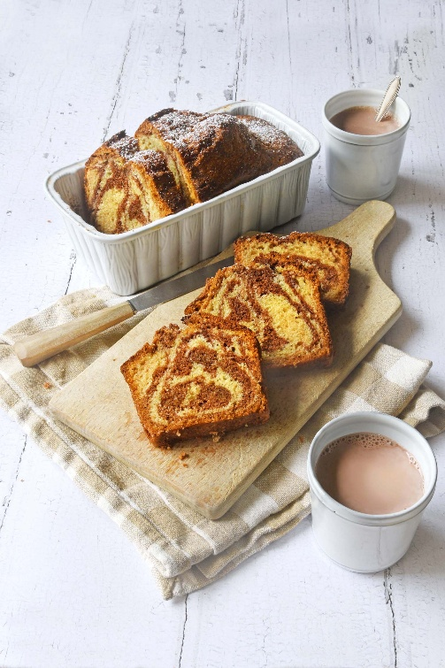

Ingrédients

100 g de beurre mou
180 g de sucre roux
3 gros œufs
200 ml de lait entier
2 cuillères à soupe d’arôme de vanille
50 ml de beurre fondu
125 ml de crème liquide entière
250 g de farine
1 sachet de levure chimique
30 g de cacao amer en poudre

Mettre le beurre et le sucre dans la cuve du robot, puis battre à vitesse moyenne pendant 2 mn. Ajouter les œufs et battre pendant 30 secondes.
Dans un saladier, mélanger le lait, la vanille, le beurre fondu et la crème. Ajouter ce mélange dans la cuve du robot et battre pendant 30 secondes. Tamiser la farine avec la levure, puis les incorporer en trois fois dans la cuve en battant jusqu’à obtenir une préparation lisse et homogène.
Verser la moitié de la pâte dans un récipient, ajouter le cacao et mélanger soigneusement.
Chemiser un moule à cake. Verser les deux pâtes en alternant les couches nature et chocolatée.
Pour obtenir un effet marbré, plonger le manche d’une fourchette à une extrémité du moule et réaliser des mouvements en zigzag jusqu’à l’autre extrémité.
Enfourner dans un four préchauffé à 180°C et laisser cuire environ 40 mn. Vérifier la cuisson à l’aide de la pointe d’un couteau : si elle ressort sèche, le gâteau est cuit ; sinon, prolonger la cuisson de 10 mn. A servir avec un bon chocolat chaud.

Astuce : vous pouvez remplacer le cacao par du chocolat au lait fondu.


Crédit photo & stylisme / Recette : Anne Kerouédan / Cniel

